Wie klingen Podcasts und welche Podcast-Formate gibt es?

Aufgabe 2: Höre in die folgenden Podcasts hinein und ordne diese den einzelnen Podcast-Formaten zu.
PODCAST-FORMATE

Fiction – Experten-Talk – Laber-Podcast – Themen-Cast – Nachrichten

- Hörbeispiel: https://www.ardaudiothek.de/episode/deutschland3000-ne-gute-stunde-mit-eva-schulz/louisa-dellert-wie-teuer-ist-es-nachhaltig-zu-leben/funk/86603786/

- Hörbeispiel: https://wdk.podigee.io/s1e5-neue-episode#t=23

- Hörbeispiel: https://wo-drueckts.podigee.io/5-ueber-stress

- Hörbeispiel: https://getpodcast.com/it/podcast/its-out-mit-faye-montana/it-s-out-ft-emily-roberts-ex-freunde-and-boyband-charme_8fffc87ac0
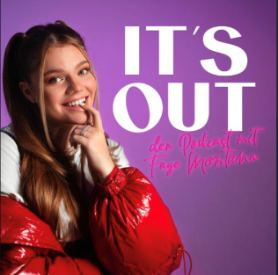

- Hörbeispiel: https://www.deutschlandfunk.de/klimaschutz-index-2023-klimaschutz-deutschland-china-usa-emissionen-erneuerbare-energien-100.html
